- Odd Fellow Ordenens Landssak 2016 - 2019.

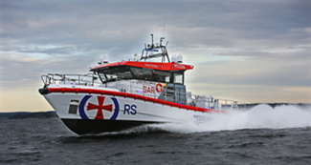

Kjære matriarker i Leir nr 5 Bjørgvin og patriarker i leir nr 3 Patria

Som dere alle nå vet, ble vår nye Landssak for perioden 2016-2019 : Redningsselskapet .

Som en liten «kickoff» for denne innsamlingen har vi besluttet at et av våre bidrag, skal være å gi en redningsvest til en heldig matriark/patriark

Redningsvesten er spesiallaget ifm vår landssak og har en verdi av kr 1500.-. 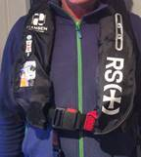

Vesten har vi tenkt vi kal lodde ut på vårt julemøte førstkommende fredag 03.desember og torsdag 15.desember

Vi håper alle matriarkene og patriarkene vil slutte opp om denne utlodningen.

**Loddene har vi bestemt skal koste kr 100.- pr. stk**, og det helt opp til deg hvor mange lodd du vil kjøpe.

Dersom du ikke skal delta på julemøte, har du likevel muligheten for å delta i trekningen.☺

I så fall kan du gi meg en tilbakemelding på mail: [r3dss@oddfellow.no](mailto:r3dss@oddfellow.no) / [of3dss@oddfellow.no](mailto:of3dss@oddfellow.no)     eller «Vipse» til oss på tfn. …….

Inntekten fra loddsalgt vil bli overført til Landssakskontonummeret: 1203.43.05313O og merket med hhv Rebekkaleir nr 5 Bjørgvin og OF leir nr 3 Patria

Vårt felles mål er at den nye redningsskøyta skal bære navnet Odd Fellow III og at den skal være klart til dåp i april 2019 i forbindelse med Ordenens 200 års jubileum.

Skal vi lykkes med denne målsetningen er vi avhengig av at alle slutter opp om saken.

Vi håper at matriarkene og patriarkene vil støtte opp om vår lille «gimmicken», som er ment å skulle markere starten på vår felles innsats i de to kommende år

For øvrig er også Odd Fellow Ordenen godkjent som organisasjon der gaver og bidrag gir rett til skattefradrag.

Dette gjelder beløp på 500 kr,- eller mer pr. år og hver loge vil bli bedt om felles innrapportering etter et eget opplegg.

I forbindelse med landssaken arbeider for øvrig bror DSS og jeg med et felles arrangement i slutten av mai 2017, dette for å lage inntektsgivende arrangement som også gir synlighet og kan bidra til å gjøre Odd Fellow Ordenen mer kjent.

Mer info om dette vil komme via de respektive logers OM

